数据库系统

实验指导书

班级：1504201
姓名：殷悦

序言

数据库是数据管理的最新技术，是计算机科学的重要分支。通过学习重点让大家掌握数据库技术的程序设计思想和方法，学习开发管理系统的技术，并结合PB8.0以上版本和SQL SERVER 2000以上版本上机环境编程测试。
为了达到这个目的，这里安排五个实验单元。

实验报告的内容
- 题目
描述每个实验的内容是什么。
- 需求分析
用E-R图描述数据库的模式设计及每个关系模式的建立；描述数据字典及程序数据流；每个事件、函数或过程的头和规格说明；
- 源程序清单和结果
源程序要加注释，要有测试数据及结果。

实验1： 学习SQL 语句与SQL SERVER的数据库环境（4学时）
本次实验的主要目的在于学会使用SQL SERVER环境建库的方法，学会SQL SERVER企业管理器和查询分析器的使用，通过数据库操纵环境，了解库的建立、表的建立、数据库的查询实现方法。实验数据如下：
Student
SC
sclass | sno | sname | ssex | sage | Sdept
1 | 1 | 李勇 | 男 | 20 | IS
1 | 2 | 刘晨 | 女 | 19 | IS
1 | 3 | 刘朋 | 男 | 20 | IS
2 | 1 | 王敏 | 女 | 18 | MA
2 | 2 | 张锋 | 男 | 19 | MA
2 | 3 | 李敏 | 男 | 20 | MA

sclass | sno | cno | grade
1 | 1 | 1 | 92
1 | 1 | 2 | 85
1 | 1 | 3 | 88
1 | 2 | 2 | 90
1 | 2 | 3 | 80
2 | 1 | 1 | 75
2 | 1 | 2 | 92
2 | 2 | 2 | 87
2 | 2 | 3 | 89
2 | 3 | 1 | 90
Course
cno | cname | cpno | ccredit
1 | 数据库 | 5 | 4
2 | 数学 |  | 2
3 | 信息系统 | 1 | 4
4 | 操作系统 | 6 | 3
5 | 数据结构 | 7 | 4
6 | 数据处理 |  | 2
7 | PASCAL语言 | 6 | 4

实 验 报 告 1
一．SQL语句实验题目：
- 建立课程表
- 建立学生表
- 建立选课表
- 查询所有学生的详细信息
- 查询1班的学生学号及姓名
- 查询‘刘晨’的出生年
- 查询姓‘刘’的学生的详细情况(包括学生表、选课表及课程表的全部信息)
- 查询选修了1号课的学生姓名、性别、成绩
- 查询没有先行课的课程的课号和课程名
- 查询2班的所有女生的情况
- 查询学分为2到3之间的课程号及课程名
- 查询选修1或2号课的学生的班号、学号、姓名、课程名及成绩
- 查询2班至少选修一门其先行课为1号课的学生的班号、学号、姓名、性别、系、课程号及成绩
- 查询2号科成绩最高的学生班号、学号
- 查询1班2号课成绩最低的学生班号、学号
16．查询选修2号课且成绩不是最低的同学班号、学号

二、学习掌握SQL SERVER 2000环境数据库备份方法
练习SQL SERVER 数据库备份与恢复技术方法。

二．源程序清单和结果
1.
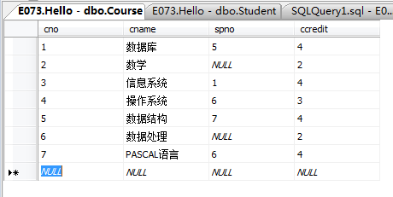
图2-1
2.
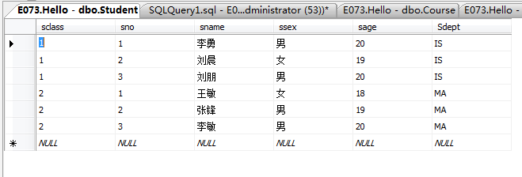
图2-2
3.
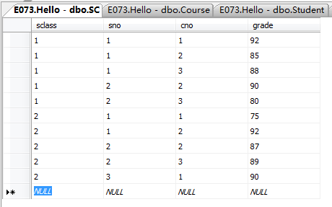
图2-3
4. select * from Student;
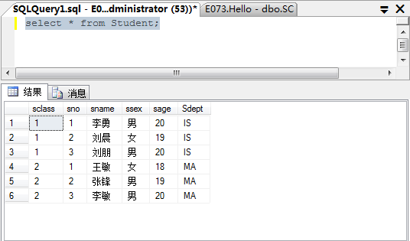
图2-4
5. select sno,sname from Student where sclass=1;
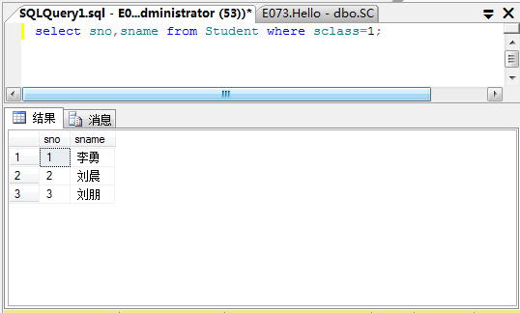
图2-5
6. select 2017-sage Bir from Student where sname='刘晨';
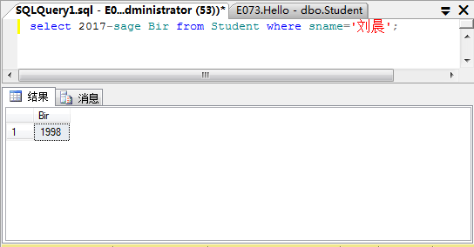
图2-6
7.
select Student.sclass,Student.sno,sname,Student.ssex,sage,Sdept,grade,cname,spno,ccredit from Student left join SC on (Student.sno=SC.sno and Student.sclass=SC.sclass) left join Course on(SC.cno=Course.cno) where sname like '刘%';
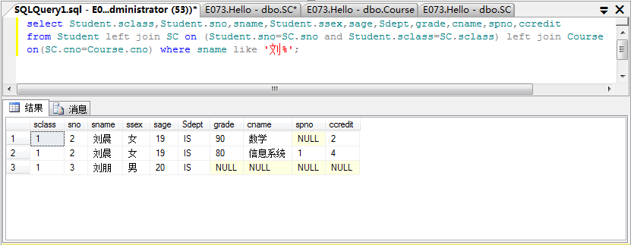图2-7
8. select sname,ssex,grade from Student left join SC on (Student.sclass=SC.sclass and Student.sno=SC.sno) where cno=1;
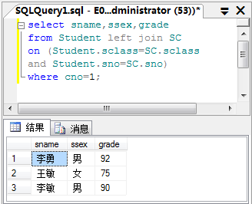
图2-8
9. select cno,cname from Course where spno is null;
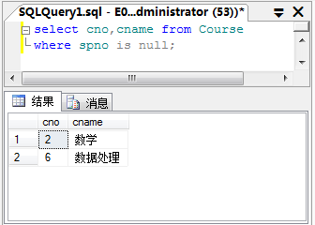
图2-9
10. select * from Student where sclass=2 and ssex='女';
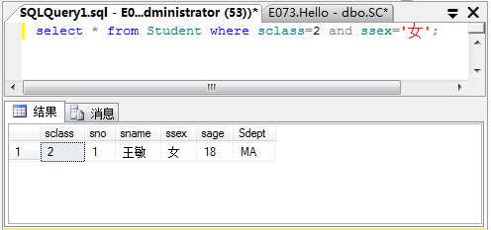
图2-10
11. select cno,cname from Course where ccredit<=3 and ccredit>=2;
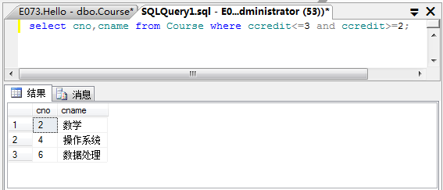
图2-11
12.
select Student.sclass,Student.sno,sname,cname,grade from Student left join SC on (Student.sno=SC.sno and Student.sclass=SC.sclass) left join Course on(SC.cno=Course.cno) where SC.cno=1 or SC.cno=2;
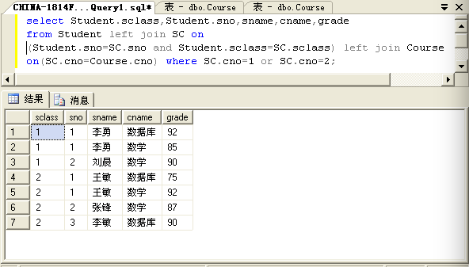
图2-12
13. select
Student.sclass,Student.sno,sname,
Student.ssex,Sdept,SC.cno,grade
from Student left join SC
on (Student.sno=SC.sno and Student.sclass=SC.sclass)
left join Course on(SC.cno=Course.cno)
where exists
(select * from SC where cno in(
select cno from Course where spon=1));
14. select sclass,sno from SC where cno=2 and
grade=(select max(grade) from SC where cno=2);
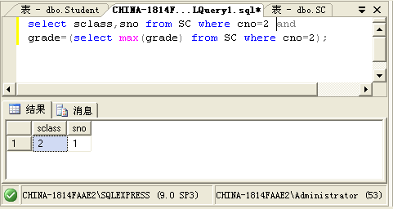
图2-14
15. select sclass,sno from SC where sclass=1 and cno=2 and grade=(select min(grade) from SC where sclass=1 and cno=2); 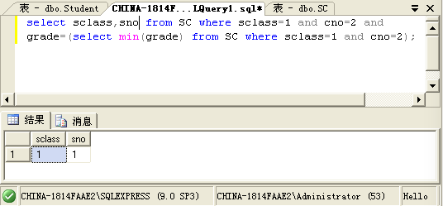
图2-15
16. select sclass,sno,grade from SC where cno=2 and grade!=(select min(grade) from SC where cno=2);
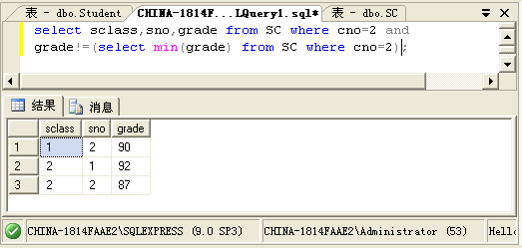图2-16

实验2：学习SQL 语句的数据操纵（4学时）
本次实验的主要目的在于学会使用SQL 语言的增、删、改、查功能、多表间的连接操作、分组及视图操作。
实验数据如下：
Student
SC
sclass | sno | sname | ssex | sage | Sdept
1 | 1 | 李勇 | 男 | 20 | IS
1 | 2 | 刘晨 | 女 | 19 | IS
1 | 3 | 刘朋 | 男 | 20 | IS
2 | 1 | 王敏 | 女 | 18 | MA
2 | 2 | 张锋 | 男 | 19 | MA
2 | 3 | 李敏 | 男 | 20 | MA

sclass | sno | cno | grade
1 | 1 | 1 | 92
1 | 1 | 2 | 85
1 | 1 | 3 | 88
1 | 2 | 2 | 90
1 | 2 | 3 | 80
2 | 1 | 1 | 75
2 | 1 | 2 | 92
2 | 2 | 2 | 87
2 | 2 | 3 | 89
2 | 3 | 1 | 90
Course
cno | cname | cpno | ccredit
1 | 数据库 | 5 | 4
2 | 数学 |  | 2
3 | 信息系统 | 1 | 4
4 | 操作系统 | 6 | 3
5 | 数据结构 | 7 | 4
6 | 数据处理 |  | 2
7 | PASCAL语言 | 6 | 4

实 验 报 告 2
一．数据库SQL语言增、删、改、查功能
1．查询选了1号课且选了2号课的学生的班号、学号
2. 查询选了1号课但不选2号课的学生的班号、学号
3．查询1班平均分在85分以上的同学班号、学号、姓名、性别、系、各科课程号及成绩
4．查询至少选了1班2号同学所选课的所有班号、学号及同学姓名
- 查询不选1号课的学生班号及学号
- 查询选2号课的学生名字及相应2号课成绩，按成绩从高到低排序
- 统计学生选修课程的班号、学号及总学分
- 统计1班选修3号课的学号及平均分
- 把个人信息及选课信息插入到Student和SC 表及新增加一门“无机化学”课程信息
10. 删除选修3号课的所有选课信息并显示删除后的结果
11. 把选修1号课的所有男同学年龄增加1岁并显示最终学生Student信息
12. 把每个选课人的学号、班号及平均成绩插入到一个新表中。
二、视图SQL语言功能
1 使用企业管理器创建视图：在ST库中以“student”表为基础，建立信息系学生的视图V_ISStudent
2 使用SQL语句创建视图：
① 建立一个每个学生的学号、班号、姓名、选修的课名及成绩的视图S_C_GRADE；
② 建立信息系建立信息系选修了1号课程且成绩在90分以上的学生的视图V_IS_Score
③ 将各系学生人数，平均年龄定义为视图V_NUM_AVG。
3 查询以上所建的视图结果
4 查询选修了1号课程的信息系学生
5 在信息系学生的视图中找出年龄小于20岁的学生
6 将信息系学生视图V_ISStudent中学号一班2号的学生姓名改为“刘辰”
7 用SQL语句删除视图S_C_GRADE
三、源程序代码和结果
1. select A.sclass,A.sno from SC A inner join SC B on (A.sclass=B.sclass and A.sno=B.sno) where A.cno=1 and B.cno=2;
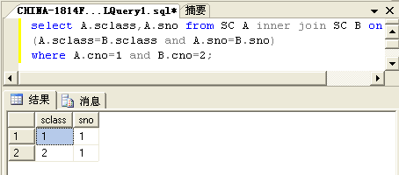
图3-1
2. select sclass,sno from SC A where cno=1 and not exists (select * from SC where A.sclass=sclass and A.sno=sno and cno=2);
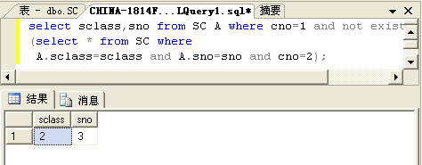
图3-2
3.select SC.sclass,SC.sno,sname,ssex,sdept,cno,grade from SC right join (select Student.sclass,Student.sno,sname,ssex,sdept from Student right join (select sclass,sno from SC group by sclass,sno having avg(grade)>85) as G on (Student.sclass=G.sclass and Student.sno=G.sno)) as E on (SC.sclass=E.sclass and SC.sno=E.sno);
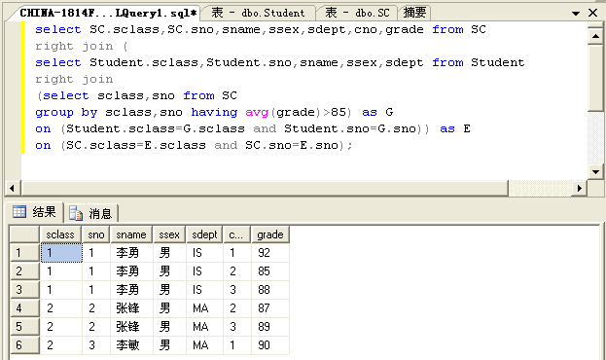
图3-3
4. use hello;
select sclass,sno,sname from student where not exists(
select * from sc sc1 where sc1.sclass='1' and sc1.sno='2' and not exists(
select * from sc sc2 where sc2.sno=student.sno and sc1.cno=sc2.cno
))
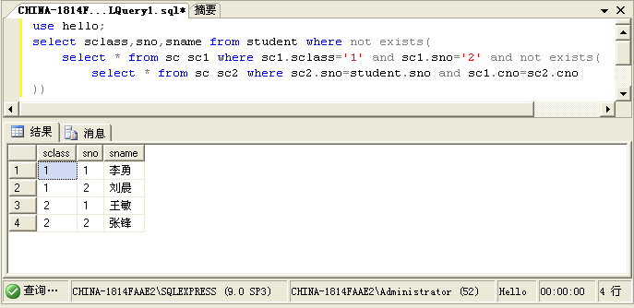
图3-4
5. select sname,grade from SC left join Student on
(SC.sclass=Student.sclass and SC.sno=Student.sno) where cno=2 order by grade desc;
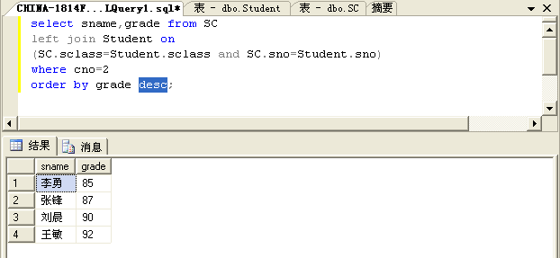
图3-5
6. select sclass,sno,sum(grade) sum from SC group by sclass,sno;
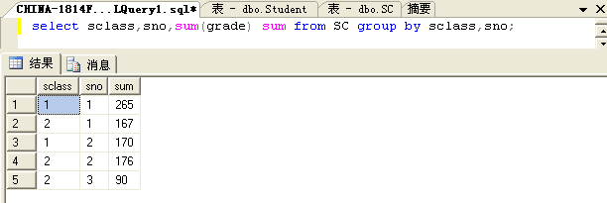
图3-6
7. select sclass,avg(grade) arg from SC where sclass=1 and cno=1 group by sclass;
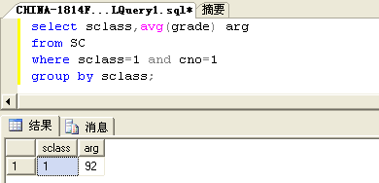
图3-7
8. insert into
Student(sclass,sno,sname,ssex,sage,Sdept)
values(1,4,'老王','男',30,'SI');
insert into
Course(cno,cname,spno,ccredit)
values(8,'无机化学','2',4);
insert into
SC(sclass,sno,cno,grade)
values(1,4,8,100);
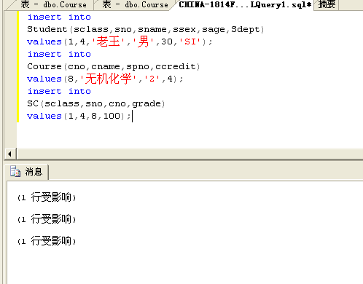
图3-8
9. delete from SC where cno=3;
select * from SC;
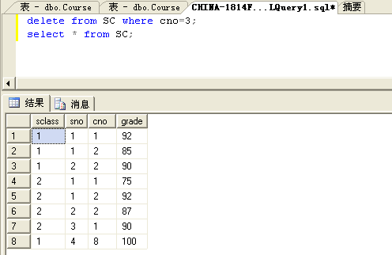
图3-9
10. update Student
set sage=sage+1
where ssex='男' and exists(
select * from SC where Student.sclass=SC.sclass and
Student.sno=SC.sno and cno=1);
select * from Student;
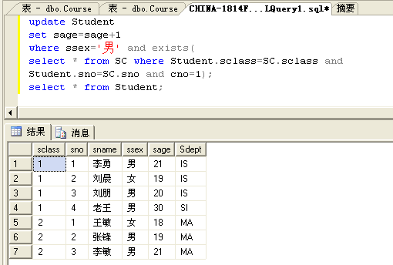
图3-10
二．1 使用企业管理器创建视图：在ST库中以“student”表为基础，建立信息系学生的视图V_ISStudent
create view V_ISStudent (sclass,sno,sname,ssex,sage,Sdept) as
select sclass,sno,sname,ssex,sage,Sdept from Student where Sdept='IS';
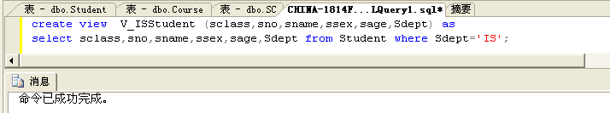
图3-11
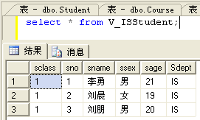
图3-12
2 使用SQL语句创建视图：
① 建立一个每个学生的学号、班号、姓名、选修的课名及成绩的视图S_C_GRADE；
create view S_C_GRADE(sno,sclass,sname,cname,grade)
as
select Student.sno,Student.sclass,Student.sname,cname,grade
from Student
left join SC on Student.sno=SC.sno and Student.sclass=SC.sclass
left join Course on SC.cno=Course.cno;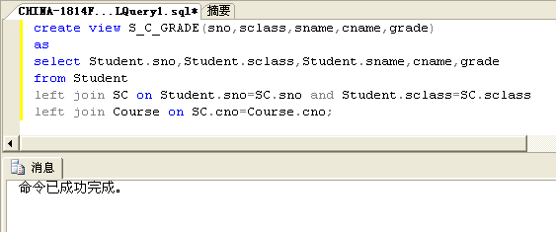
图3-13
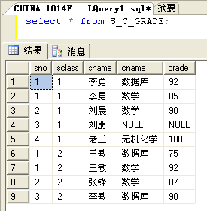
图3-14
② 建立信息系建立信息系选修了1号课程且成绩在90分以上的学生的视图V_IS_Score
SELECT dbo.Student.sclass, dbo.Student.sno, dbo.Student.sname, dbo.Student.ssex, dbo.Student.sage, dbo.Student.Sdept, dbo.Course.cname,
dbo.Course.cpno, dbo.Course.ccredit, dbo.SC.grade
FROM dbo.Student LEFT OUTER JOIN
dbo.SC ON dbo.Student.sclass = dbo.SC.sclass AND dbo.Student.sno = dbo.SC.sno LEFT OUTER JOIN
dbo.Course ON dbo.SC.cno = dbo.Course.cno
WHERE (dbo.Student.Sdept = 'IS') AND (dbo.SC.grade > 90)
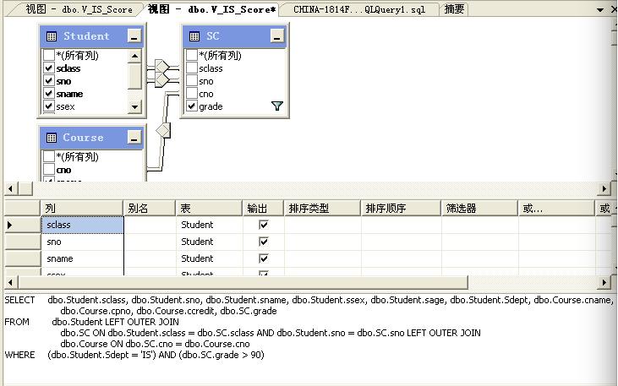
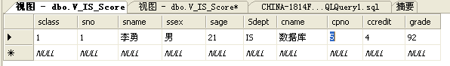
图3-15
③ 将各系学生人数，平均年龄定义为视图V_NUM_AVG。
create view V_NUM_AVG(Sdept,sum_num,avr_age)
as
select Sdept,count(sno),avg(sage)
from Student
group by Sdept;
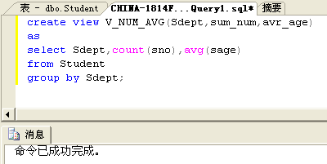
图3-16
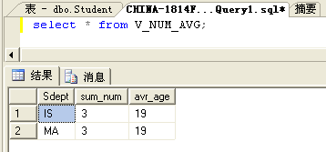
图3-17
3 查询以上所建的视图结果

1-1
图3-18
2-1
图3-19
2-2
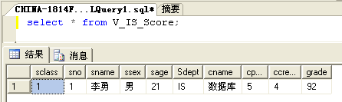
图3-20
2-3
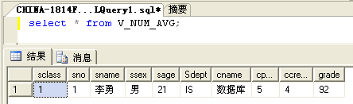
图3-21
4 查询选修了1号课程的信息系学生
select Student.sclass,Student.sno,sname,grade from SC
left join Student on SC.sno=Student.sno and SC.sclass=Student.sclass
left join Course on SC.cno=Course.cno
where SC.cno=1 and Sdept='IS';
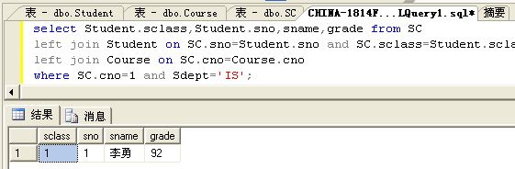
图3-22
5 在信息系学生的视图中找出年龄小于20岁的学生
select * from V_ISStudent where sage<20;
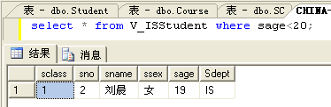
图3-23
6 将信息系学生视图V_ISStudent中学号一班2号的学生姓名改为“刘辰”
update V_ISStudent set sname='刘辰' where sclass=1 and sno=2;

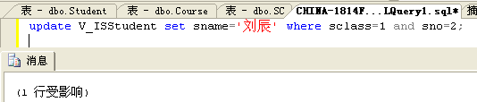
图3-24
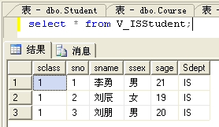
图3-25
7 用SQL语句删除视图S_C_GRADE
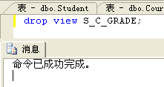
图3-26

实验3：学习PB与SQL SEREVR数据库的连接方法

本次实验的主要目的是掌握PB8.0以上环境及语句的使用，学习PB与SQL SEREVR数据库的连接方法与编程技巧。
实 验 报 告 3
一、题目
题目见PB实用教程（第2、3、4版）中实验2、实验4及实验5，编程序，数据库采用SQL SERVER，不采用书中ASA数据库，然后上机连接调试运行。
二、画出每个实验功能图
计算器功能图：
开始
输入数字或小数点
输入符号或等号
添加对应文本至编辑框
计算上次输入内容
将计算结果显示到编辑框
清除输入数据和符号
结束
计算方程根：
开始
输入a,b,c
求delta
将计算结果显示到编辑框
结束
delta>0
计算方程根
输出错误信息
否
是

三、源程序清单和结果
实验二：
2-1.自制计算器
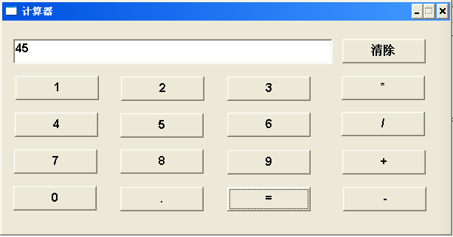
图2-1
定义变量
Decimal add1
Char s1
Boolean flag
数字和点代码
IF flag THEN
sle_1.text=""
flag=false
END IF
sle_1.text=sle_1.text+THIS.text//给编辑框添加文本
运算符号代码
CHOOSE CASE s1//根据符号执行计算
CASE '*'
sle_1.text=String(add1*dec(sle_1.text))
CASE '/'
sle_1.text=String(add1/dec(sle_1.text))
CASE '+'
sle_1.text=String(add1+dec(sle_1.text))
CASE '-'
sle_1.text=String(add1 - dec(sle_1.text))
END CHOOSE
Add1=Dec(sle_1.text)
s1=THIS.text
flag=true
等号代码
CHOOSE CASE s1//根据符号执行计算
CASE '*'
sle_1.text=String(add1*dec(sle_1.text))
CASE '/'
sle_1.text=String(add1/dec(sle_1.text))
CASE '+'
sle_1.text=String(add1+dec(sle_1.text))
CASE '-'
sle_1.text=String(add1 - dec(sle_1.text))
END CHOOSE
flag=true
s1=''
清除代码
sle_1.text=""
Add1=0
s1=''
flag=true

2-2.解方程
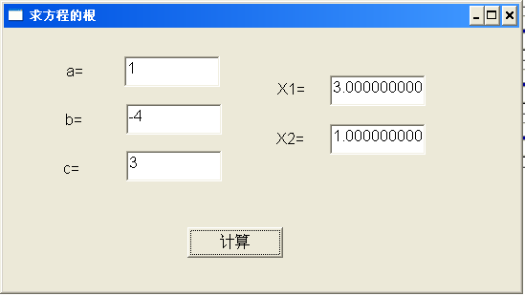
图2-2
定义变量：
Decimal a
Decimal b
Decimal c
Decimal delta
Decimal x1
Decimal x2
代码：
a=dec(sle_a.text)
b=dec(sle_b.text)
c=dec(sle_c.text)
delta=b*b - 4*a*c//求delta
sle_x1.text=String(delta)
if delta < 0 then//delta小于零无根
messagebox("error","delta is less than zero!")
return
end if
x1=(sqrt(delta) - b)/2*a
x2=(- sqrt(delta) - b)/2*a
sle_x1.text=String(x1)
sle_x2.text=String(x2)
实验四：数据库连接
数据库连接截图：
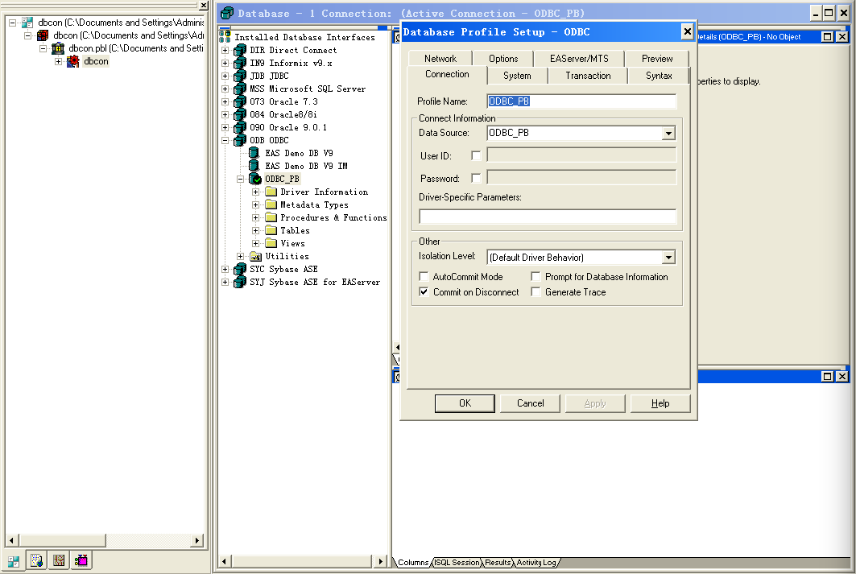
图2-3
数据库表项：
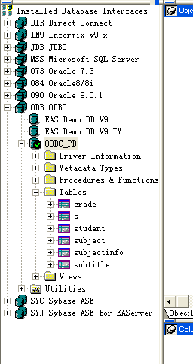
图2-4
ODBC连接：
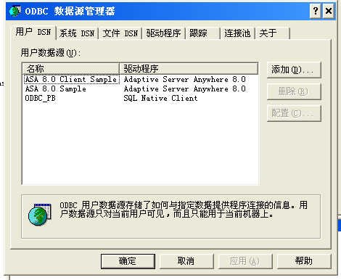
图2-5
实验五：学生管理系统
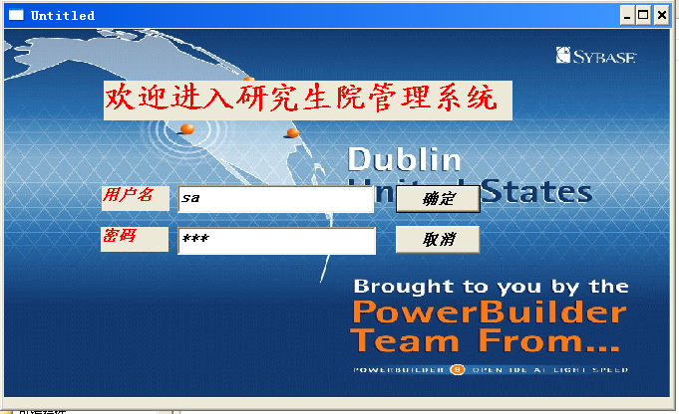
图2-6
数据库连接代码：
SetPointer(hourglass!)
//调用下面的函数
IF parent.wf_connect(sle_userid.text,sle_password.text)=-1 THEN
MessageBox("连接数据库错误!","连接失败"+sqlca.sqlerrtext)
HALT
ELSE
CLOSE(PARENT)
Open(w_1)
END IF
取消代码：
//关闭窗口
HALT
wf_connect函数：
//连接数据库
String ls_database
userid=Trim(userid)
password=Trim(password)
IF password="" THEN RETURN -1
ls_database="ConnectString='DSN=ODBC_PB;"
sqlca.dbparm=ls_database+"UID="+userid+";PWD="+password+"'"
CONNECT USING sqlca;
RETURN sqlca.SQLCode

// Profile ODBC_PB
//SQLCA.DBMS = "ODBC"
//SQLCA.AutoCommit = False
//SQLCA.DBParm = "ConnectString='DSN=ODBC_PB'"

登录成功
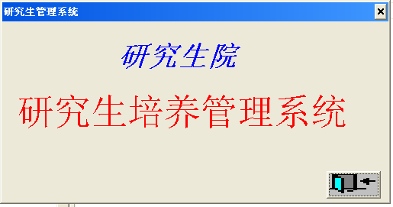
图2-7
退出w_1窗口退出按钮
Close(Parent)
应用程序Open
sqlca.DBMS="ODBC"
Open(w_2)
应用程序Close
Disconnect using SQLCA;

实验4 学习嵌入SQL及PB常用功能控件的编程使用（4学时）

本次实验的主要目的是掌握嵌入SQL及PB常用功能控件，学会使用嵌入SQL对数据库进行单表精确查询、模糊查询的方法。
实 验 报 告 4
一、题目：
见PB实用教程（第2、3、4版）中实验6，另加如下编程题目。编程序，然后上机调试运行。采用嵌入SQL语言用游标实现如下界面功能的查询。

1、建立学生表及系表：S(SNO,SNAME,SSEX,SAGE,DNO,SADDR),DEPT(DNO,DEPARTMENT)
结果
95001 王明 24 系 威海

┇
结果显示列表 输入家庭地址：

查询
退出

二、需求分析设计
实验六：
1.功能分析
（1）用户分析：设置管理员登录界面
（2）数据库连接：构造所需数据库
（3）实现学生信息的增加：
学号，姓名，民族，出生日期，家庭住址，联系电话，个人简介，性别，党员信息等信息添加
2.系统基本信息流程和模型
（1）学生信息处理功能模型:
开始
定义科目
添加数据
结束
登陆系统
E-R:
学生
学号
姓名
性别
年龄
联系电话
地址
出生日期
党团员
个人简历
表名：Student
字段名 | 标题 | 字段类 | 默认值 | 允许空 | 大小 | 描述
stud_id | 系号 | 整型 | 0 | 否 |  | 系唯一标识
name | 部门 | 文本 |  | 是 | 4 | 系名
birthday | 出生日期 | 日期 |  | 是 |  | 学生出生日期
sex | 性别 | 文本 |  | 是 | 2 | 学生性别
nation | 民族 | 文本 |  | 是 | 10 | 学生民族
home | 家庭住址 | 文本 |  | 是 | 40 | 学生家庭住址
tel | 联系电话 | 文本 |  | 是 | 15 | 学生联系电话
party | 党团员 | 文本 |  | 是 | 16 | 学生所属党团员
resume | 个人简历 | 文本 |  | 是 | 200 | 学生个人简历

查询信息：
E-R图
学生
学号
姓名
性别
年龄
系号
地址
系
系号
部门
属于
1
n
表名：S
字段名 | 标题 | 字段类 | 默认值 | 必填 | 允许空 | 大小 | 描述
SNO | 学号 | 整型 | 0 | 是 | 否 |  | 学生唯一标识
SNAME | 姓名 | 文本 |  | 是 | 是 | 4 | 学生姓名
SAGE | 年龄 | 整型 | 0 | 是 | 是 |  | 学生年龄
DNO | 系号 | 整型 | 0 | 是 | 否 |  | 学生所属系
SADDR | 地址 | 文本 |  | 是 | 是 | 50 | 学生所在地址

表名：DEPT
字段名 | 标题 | 字段类 | 默认值 | 必填 | 允许空 | 大小 | 描述
DNO | 系号 | 整型 | 0 | 是 | 否 |  | 系唯一标识
DEPARTMENT | 部门 | 文本 |  | 是 | 是 | 10 | 系名

- 功能分析
- 用户分析：搜索查看信息
- 数据库连接：构造所需数据库
- 系统基本信息
- 学生信息处理功能模型：
开始
查询数据
结束
显示数据
三、源程序清单和结果
实验六：
1.登录界面
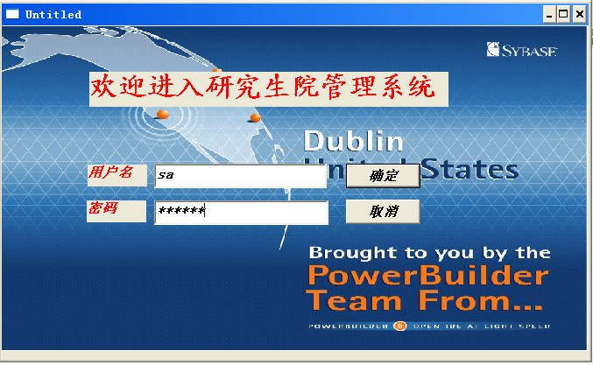
图3-1
登录代码同上
2.插入信息
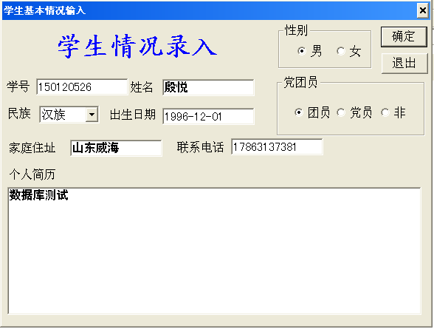
图3-2
ddlb_nation的constructor函数：
//窗口打开时为下拉菜单添加数据
THIS.additem("汉族");
THIS.additem("回族");
THIS.additem("维吾尔族");
THIS.additem("藏族");
THIS.additem("苗族");
THIS.additem("黎族");
退出按钮：
close(Parent)
确定按钮：
Date ld_birthday
String ls_name,ls_nation,ls_sex,ls_home,ls_tel,ls_party

//输入合法行检查
IF sle_id.text="" OR isNull(sle_id.text)THEN
MessageBox("缺少数据","请输入学号")
sle_id.setfocus()
RETURN
ELSEIF sle_name.text="" or isNull(sle_name.text) THEN
MessageBox("缺少数据","请输入学生姓名")
sle_name.setfocus()
RETURN
END IF
IF sle_birthday.text<>"" and not isNull(sle_birthday) THEN
IF isDate(sle_birthday.text)THEN
ld_birthday=date(sle_birthday.text)
ELSE
MessageBox("输入数据格式错误","请使用“年-月-日”的日期格式")
sle_birthday.setfocus()
RETURN
END IF
END IF
ll_id=long(sle_id.text)
//判断选项框
IF rb_cy.checked=TRUE THEN
ls_party=rb_cy.text
ELSEIF rb_cp.checked=TRUE THEN
ls_party=rb_cp.text
ELSE
ls_party=rb_none.text
END IF

IF rb_man.checked=TRUE THEN
ls_sex=rb_man.text
ELSEIF rb_woman.checked =TRUE THEN
ls_sex=rb_woman.text
END IF

IF ddlb_nation.text="none" THEN
ls_nation=""
ELSE
ls_nation=trim(ddlb_nation.text)
END IF
//查询学号是否有重复
SELECT student.stud_id
INTO :ll_i
FROM student
WHERE student.stud_id=:ll_id;
IF ll_i<>0 THEN
MessageBox("错误信息","学号第"+String(ll_i)+"号重号!请改正.")
sle_id.setfocus()
Return
END IF
ls_name=trim(sle_name.text)
ls_home=trim(sle_home.text)
ls_tel=trim(sle_tel.text)
//插入数据库
INSERT INTO "student"
( "stud_id",
"name",
"birthday",
"sex",
"nation",
"home",
"tel",
"party",
"resume")
VALUE
( :ll_id,
:ls_name,
:ld_birthday,
:ls_sex,
:ls_nation,
:ls_home,
:ls_tel,
:ls_party
:mle_resume.text);
//初始化窗口状态
sle_id.text=""
sle_name.text=""
sle_birthday.text=""
mle_resume.text=""
sle_home.text=""
sle_tel.text=""
sle_id.setfocus()
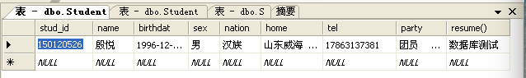
图3-3
3.搜索信息
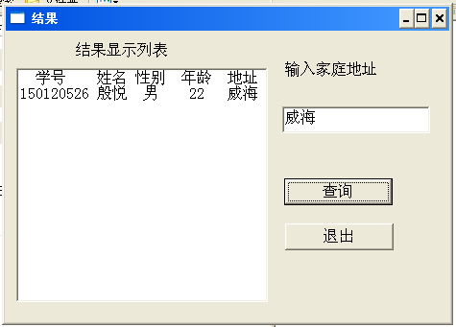
图3-4
ODBC和数据库连接
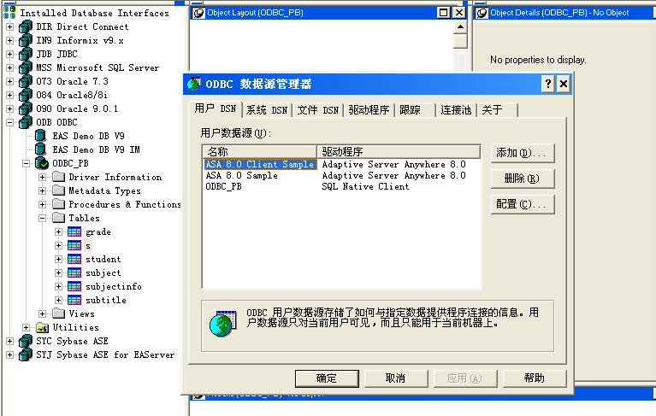
图3-5
查询按钮函数：
//打开数据库
// Profile ODBC_PB
SQLCA.DBMS = "ODBC"
SQLCA.AutoCommit = False
SQLCA.DBParm = "ConnectString='DSN=ODBC_PB'"
connect;

string sno,sname,ssex,sage,saddr,home
lb_list.reset()
lb_list.additem(" 学号 姓名 性别 年龄 地址")
home=trim(sle_addr.text)
declare cs cursor for
select sno,sname,ssex,sage,saddr
from s
where saddr=:home;
open cs;

if(sqlca.sqlcode=-1)then//判断是否连接成功
MessageBox("error","error")
Else//连接成功就插入数据
fetch cs into :sno,:sname,:ssex,:sage,:saddr;
do while sqlca.sqlcode=0
lb_list.additem(sno+" "+sname+" "+ssex+" "+sage+" "+saddr)
fetch cs into :sno,:sname,:sage,:saddr;
loop
end if
close cs;
退出按钮：
HALT
程序open函数
open(w_search)
数据库：
